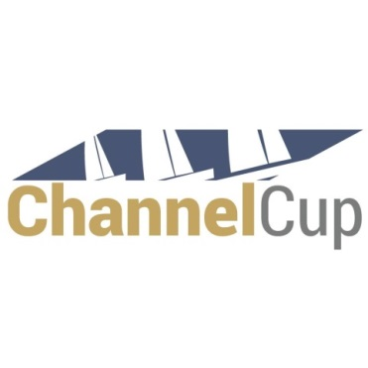

**ΘΕΜΑ : Πληροφορίες αναφορικά με τη διοργάνωση του Διεθνούς Ιστιοπλοϊκού Event Channel Cup που θα διεξαχθεί κατά το χρονικό διάστημα από 29 Οκτωβρίου έως 2 Νοεμβρίου 2014**

Το Επιμελητήριο Χίου σε συνεργασία με την Μαρίνα Τσεσμέ, τον Ιστιοπλοϊκό Όμιλο Σμύρνης , τον Ιστιοπλοϊκό Όμιλο της Urla και τον Ιστιοπλοϊκό Όμιλο Χίου διοργανώνουν τον Ιστιοπλοϊκό Αγώνα **Channel Cup** από 29 Οκτωβρίου έως 2 Νοεμβρίου.

**Πρόγραμμα Channel Cup**

|  |  |
| --- | --- |
| Τετάρτη 29 Οκτωβρίου | Εγγραφή σκαφών στη Μαρίνα Τσεσμέ |
| Πέμπτη 30 Οκτωβρίου | Έναρξη Αγώνα (Τσεσμέ προς Λαγκάδα) |
| Παρασκευή | Ελεύθερη ημέρα για περιήγηση στη Χίο. Απόγευμα : Εκδήλωση Απονομής Μεταλλίων ιστιοδρομίας και παραδοσιακό γλέντι στη Λαγκάδα |
| Σάββατο | Αγώνας από Λαγκάδα προς λιμάνι Χίου μέσω Οινουσσών |
| Κυριακή | Αγώνας στο Κανάλι μεταξύ Λιμένος Χίου και Τσεσμέ . Απόγευμα: Εκδήλωση Απονομής Μεταλλίων και αποχαιρετιστήρια εκδήλωση στο λιμάνι της Χίου. |

***Η υποστήριξη του Channel Cup από όλους τους τοπικούς Ιστιοπλοϊκούς Ομίλους -μέσω της συμμετοχής τους στο event- θεωρείται απαραίτητη ώστε να βοηθήσουμε όλοι μαζί να επιτευχθεί ο στόχος της «ένταξης» της Χίου στον «χάρτη» του θαλάσσιου τουρισμού.***

**Πληροφορίες :**

**Τηλέφωνα επικοινωνίας :**

Βασίλης Παππάς : 6939270099

Τσατσαρώνης Μιχάλης : 6937493190



**https://www.facebook.com/channel.cup**